**ΒΑΡΥΤΙΚΟ ΠΕΔΙΟ Β’ ΠΡΟΣΑΝΑΤΟΛΙΣΜΟΥ**

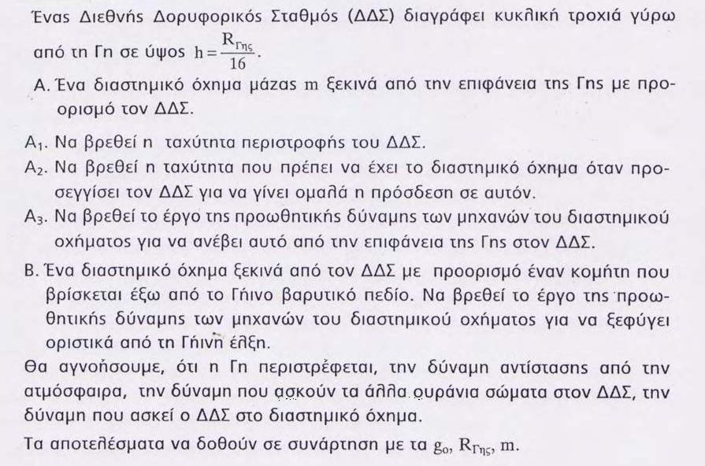

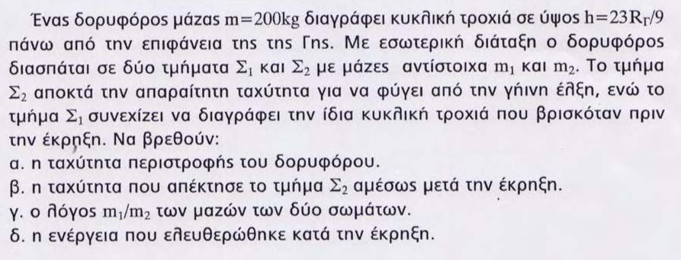

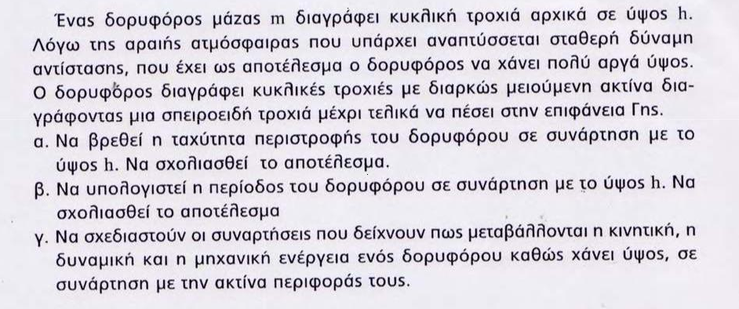

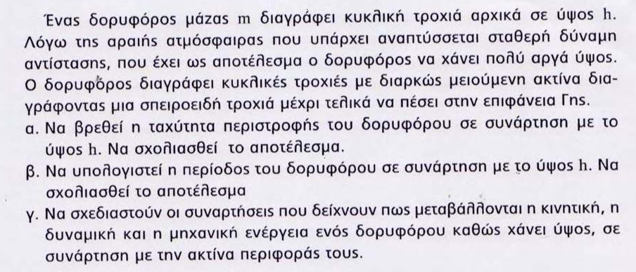

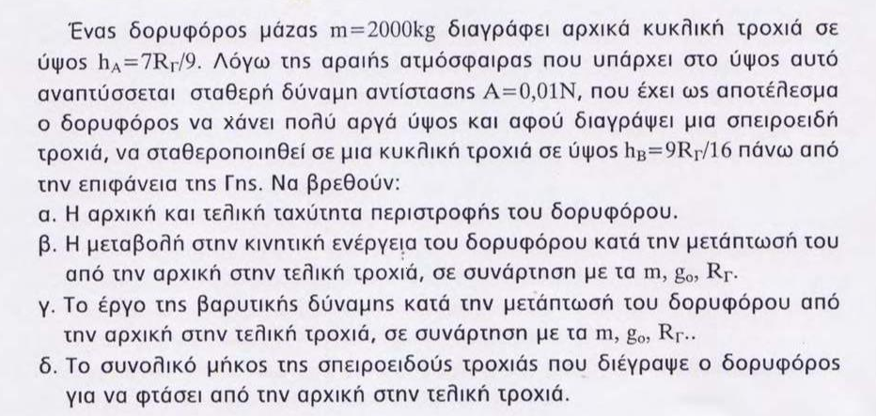

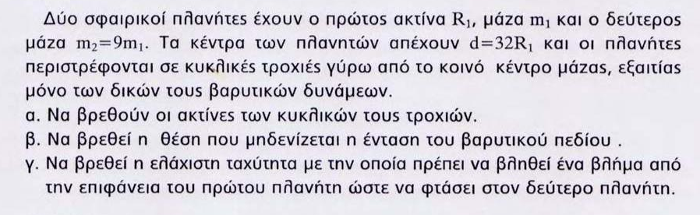

1. **(ΔΙΑΣΤΗΜΙΚΟΣ ΑΝΕΛΚΥΣΤΗΡΑΣ)**

*υ*

Σ

Δ

σχήμα 1

Κ

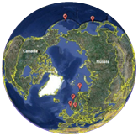

θάλαμος

Το 1959 ο Ρώσος μηχανικός [Yuri N. Artsutanov](https://en.wikipedia.org/wiki/Yuri_N._Artsutanov), τροποποιώντας μια ιδέα του επίσης Ρώσου μηχανικού ρουκετών [Konstantin Tsiolkovsky](https://en.wikipedia.org/wiki/Konstantin_Tsiolkovsky), σκέφτηκε να κατασκευάσουμε έναν διαστημικό ανελκυστήρα, όπως στο σχήμα 1. (Το σχήμα αυτό δείχνει την κάτοψη της Γης καθώς τη βλέπουμε ακριβώς πάνω από το Βόρειο Πόλο). Δηλαδή να συνδέσουμε με νήμα ένα σημείο Σ στον Ισημερινό της Γης με έναν γεωστατικό δορυφόρο Δ. Πάνω σε αυτό το νήμα θα κινείται η καμπίνα του ανελκυστήρα. Για να διερευνήσουμε κάποιες από τις προϋποθέσεις της ιδέας:

α) Ας υπολογίσουμε το ύψος από την επιφάνεια της Γης που πρέπει να τοποθετηθεί ένας γεωστατικός δορυφόρος.

β) Αν δεχτούμε το νήμα αβαρές(!), ποια θα είναι η τάση του νήματος; Τι συμπεραίνουμε;

γ) Η απάντηση στο ερώτημα (β) δείχνει ότι απαιτείται η τοποθέτηση ενός αντίβαρου Α. Αν τοποθετηθεί σε απόσταση *d = 100000km* από το κέντρο της Γης,

i) ποιο θα είναι το μέτρο της βαρυτικής έλξης της Γης στο δορυφόρο και στο αντίβαρο αν έχουν την ίδια μάζα *m = 10000kg*;

ii) ποια θα είναι τα μέτρα των τάσεων των δύο νημάτων που θα χρησιμοποιηθούν αν θεωρηθούν αβαρή(!);

δ) Η Ιαπωνική εταιρεία Obayashi υποσχέθηκε ότι μέχρι το 2050 θα έχει κατασκευάσει το διαστημικό ανελκυστήρα. Η καμπίνα θα κινείται κατά μήκος του νήματος με σταθερή ταχύτητα μέτρου *200km/h*. Πόσο χρόνο θα χρειάζεται για να φτάσει στη γεωστατική τροχιά και στο αντίβαρο;

ε) Ένας επιβάτης του ανελκυστήρα καταγράφει με τη βοήθεια μιας ζυγαριάς το βάρος του. Να κάνετε τη γραφική παράσταση των μετρήσεων που θα πάρει μέχρι να φτάσει στο αντίβαρο.

στ) Το αβαρές νήμα φυσικά δεν υπάρχει. Ακριβείς υπολογισμοί δίνουν την τάση του νήματος στο γεωστατικό δορυφόρο



όπου *ρ* η πυκνότητα του υλικού του νήματος και *Rg = 42600km* η ακτίνα περιστροφής του γεωστατικού δορυφόρου.Αν χρησιμοποιηθεί νήμα από νανοσωλήνες άνθρακα, που έχει πυκνότητα περίπου *ρ = 1300kg/m3*, ποια θα είναι η τάση που θα δέχεται ο γεωστατικός δορυφόρος πραγματικά και ποια η πίεση σε Pa που θα δημιουργείται στην εγκάρσια διατομή του νήματος;